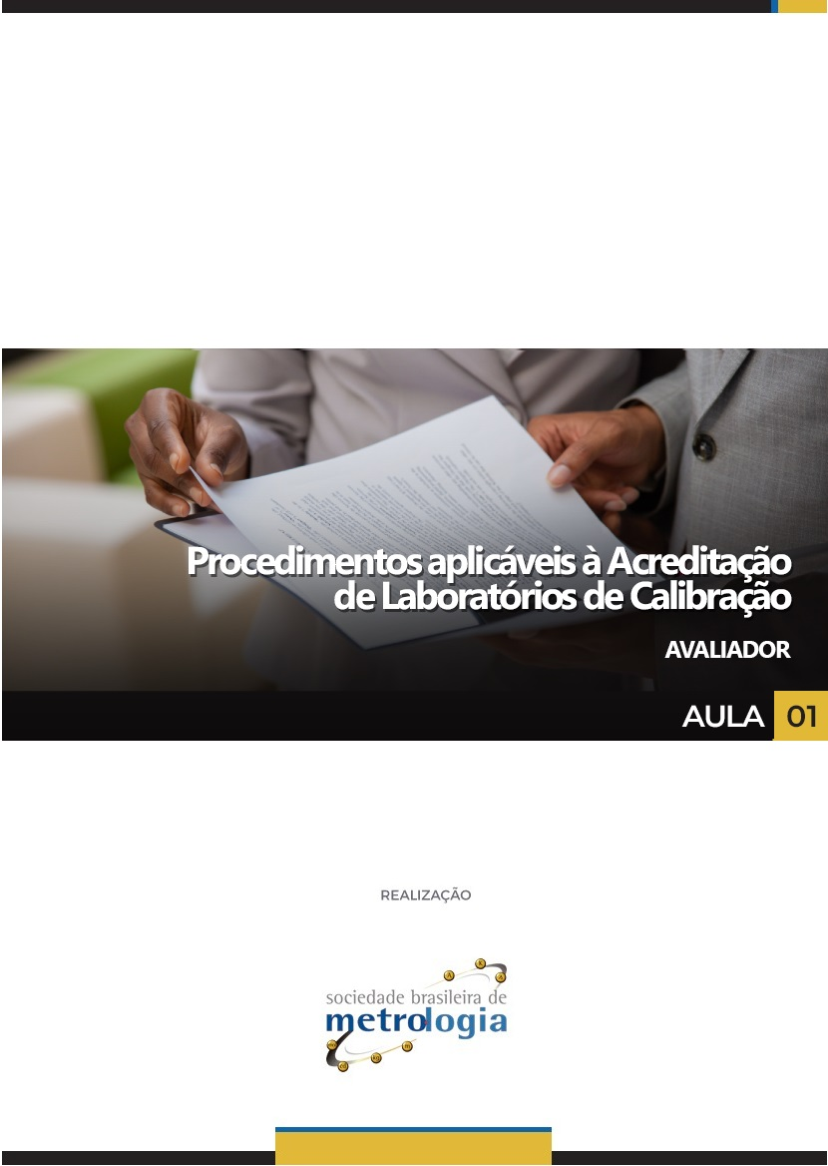

Sumário

Apresentação 3
1. Acreditação e a ABNT NBR ISO/OEC 17025 4
2. NIT-Dicla-012 1
3. NIT-Dicla-021 2
4. NIT-Dicla-026 1
5. NIT-Dicla-029 1
6. NIT-Dicla-030 2
7. NIT-Dicla-031 3
8. DOQ-Cgcre-013 4
9. DOQ-Cgcre-087 1
10. NIE-Cgcre-009 1
Referências 1

Apresentação

Olá! Seja muito bem-vindo a aula sobre Procedimentos aplicáveis à Acreditação de Laboratórios de Calibração!
Esta aula visa esclarecer os objetivos e a aplicação de diversos documentos ligados a atividade de acreditação de laboratórios de calibração, utilizados pela Cgcre.
Durante a aula relembraremos brevemente, sobre a Norma ABNT NBR ISO/IEC 17025 e aplicabilidade na atividade de acreditação de laboratórios, além disso apresentaremos diversos documentos utilizados pela Cgcre e ligados a atividade de acreditação de Laboratórios de Calibração.
Então, vamos começar?

Acreditação e a ABNT NBR ISO/OEC 17025
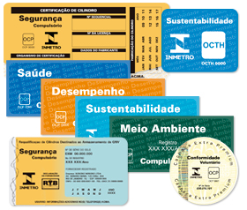
Se você chegou até aqui, já sabe que acreditação é um mecanismo estabelecido em escala internacional para gerar confiança na atuação de organizações que executam atividades de avaliação da conformidade. Não é verdade?
Mas não custa lembrar que acreditar, significa reconhecer formalmente que um organismo de Avaliação da Conformidade - OAC, que pode ser um laboratório, um organismo de certificação ou organismo de inspeção, demonstra ser competente para realizar as tarefas de Avaliação da conformidade com confiança, pois atende a requisitos previamente definidos.
Esses requisitos são baseados em guias e normas internacionais, em especial os guias e normas ISO para Avaliação da Conformidade.
Os organismos de Avaliação da Conformidade que podem submeter-se a Acreditação são:
- Laboratórios de calibração e ensaio
- Organismos de Certificação
- Organismos de Inspeção
Como a Acreditação possui caráter voluntário, cabe ao organismo de Avaliação da Conformidade decidir se busca, ou não, ser acreditado junto ao organismo responsável, por esse motivo, nem todos os organismos de Avaliação da Conformidade são acreditados.
No Brasil, a atividade de acreditação é realizada pela Coordenação Geral de Acreditação do Inmetro, a Cgcre, ela é reconhecida pelo Governo Brasileiro, como órgão responsável pela acreditação de organismos de avaliação da conformidade.
A Cgcre é, portanto, dentro da estrutura organizacional do Inmetro, a unidade organizacional principal que tem total responsabilidade e autoridade sobre todos os aspectos referentes à acreditação, incluindo as decisões de acreditação.
Na área de laboratórios de ensaio e calibração, a base para a acreditação é a norma internacional ISO/ IEC 17025 – Requisitos gerais para a competência de laboratórios de ensaio e calibração. A versão atual da norma foi publicada no final de 2017, substituindo a versão de 2005.
Bom, agora que já relembramos alguns conceitos básicos relacionados a norma ISO/IEC 17025, vamos conhecer um pouco mais sobre alguns documentos importantes, utilizados pela Cgcre e ligados a atividade de acreditação de laboratórios de calibração.

Atenção! Como estes documentos sofrem atualizações constantes, nós apresentaremos um resumo básico de seu conteúdo, mas na sequência, você encontrará o link direto dos documentos para que possa conhecê-los na íntegra.

É essencial que você estude, também, o documento na íntegra, para que consiga realizar a avaliação da disciplina, ok?

A atualização e disponibilização dos documentos nos links é responsabilidade do Inmetro.

Nestes documentos você encontrará algumas siglas importantes, que devem ser conhecidas para a compreensão adequada do conteúdo.
São elas:
Cgcre - Coordenação Geral de Acreditação
Dicla - Divisão de Acreditação de Laboratórios
NIT - Norma Inmetro Técnica
NIE - Norma Inmetro Específica
DOQ - Documento Orientativo
Então, vamos aos procedimentos?

NIT-Dicla-012
Relação Padronizada de Serviços Acreditados para Laboratórios de Calibração.
Atenção! Esta norma é essencial para quem deseja se tornar um Especialista em Calibração. É muito importante que você se aprofunde ao máximo nela, então, após ler o resumo, acesse o link disponibilizado e estude-a na íntegra, ok?
Antes de começarmos a falar sobre a NIT- Dicla-012, é importante você saber que a acreditação de laboratórios de calibração é concedida para um escopo de acreditação, constituído por serviços de calibração, de acordo com faixas e capacidades de medição e calibração, (CMC).
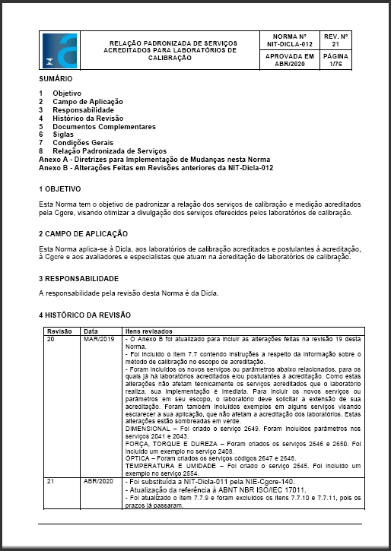
Certo, mas o que é escopo de acreditação?
São os serviços específicos de avaliação da conformidade para os quais a acreditação será concedida. Em outras palavras, é a declaração detalhada e oficial das atividades para as quais um determinado laboratório é acreditado pela Cgcre.
A NIT- Dicla-012 é um documento elaborado pela Divisão de Acreditação de Laboratórios - Dicla. É dela, também, a responsabilidade por sua revisão.
O objetivo deste documento é padronizar a relação dos serviços de calibração e medição realizados por laboratórios de calibração. Esta padronização tem o objetivo de otimizar a divulgação dos serviços oferecidos pelos laboratórios de calibração acreditados pela Coordenação Geral de Acreditação - Cgcre.
Além disto, ao longo do texto do documento, há exemplos de métodos para os diversos serviços de calibração. Esses exemplos, auxiliam na elaboração do escopo que deve ser preenchido no FOR-Cgcre-011, um dos documentos necessários para Acreditação de Laboratórios de Calibração segundo a própria NIT-Dicla-012..
Para ler a NIT-Dicla-012 na integra acesse:
http://www.inmetro.gov.br/credenciamento/organismos/doc_organismos.asp?tOrganismo=CalibEnsaios

NIT-Dicla-021
Expressão da incerteza de medição por laboratórios de calibração
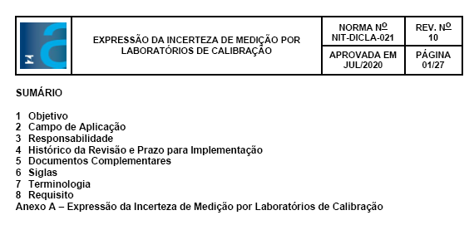
A NIT-Dicla-021 é um documento elaborado pela Divisão de Acreditação de Laboratórios – Dicla. É dela, também, a responsabilidade por sua revisão.
Esta norma objetiva estabelecer requisitos para expressão da incerteza de medição e da capacidade de medição e calibração por laboratórios de calibração.
Sendo então aplicável aos laboratórios de calibração acreditados ou postulantes à acreditação, bem como aos avaliadores e especialistas que atuam nos processos de acreditação destes laboratórios.
Na seção 5, a Norma apresenta documentos COMPLEMENTARES à sua aplicação.
Esta norma define o termo CAPACIDADE DE MEDIÇÃO E CALIBRAÇÃO (CMC), a saber: menor incerteza de medição que um laboratório de calibração pode obter quando realiza calibrações ou medições dentro do escopo da sua acreditação.
O Anexo A apresenta a sistemática para estimativa de incerteza de medições, aplicada a laboratórios de calibração, conforme o ISO GUM – Guia para Expressão da Incerteza de Medição.
Para ler o documento na íntegra acesse:
http://www.inmetro.gov.br/credenciamento/organismos/doc_organismos.asp?tOrganismo=CalibEnsaios

NIT-Dicla-026
Requisitos para a participação de laboratórios em atividades de ensaio de proficiência
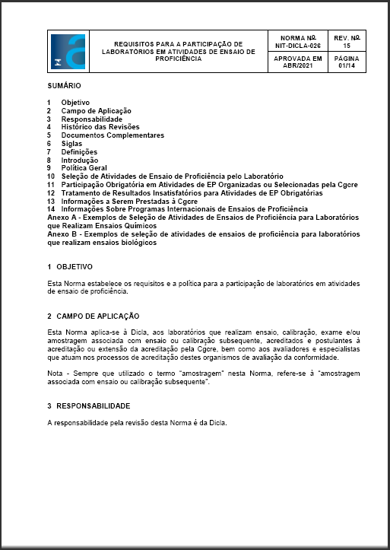
A NIT-Dicla-026 é um documento elaborado pela Divisão de Acreditação de Laboratórios – Dicla. É dela, também, a responsabilidade por sua revisão.
Esta Norma estabelece os requisitos e a política para a participação de laboratórios em atividades de ensaio de proficiência.
Ela é aplicável aos laboratórios que realizam ensaio, calibração, exame e/ou amostragem associada com ensaio ou calibração subsequente, acreditados e postulantes, ou seja, aqueles que solicitam à acreditação ou extensão da acreditação pela Cgcre, bem como, aos avaliadores e especialistas que atuam nos processos de acreditação destes organismos de avaliação da conformidade.
De acordo com o DOQ-Cgcre-020, comparação interlaboratorial é “organização, realização e avaliação de medições ou ensaios nos mesmos ou em itens similares por dois ou mais laboratórios, de acordo com as condições predeterminadas” e ensaio de proficiência está definido como “avaliação do desempenho do participante contra critérios preestabelecidos por meio de comparações interlaboratoriais”.
Já conforme a própria NIT-Dicla-026 estabelece no requisito 7.2 que: “a expressão “atividades de ensaio de proficiência” abrange todas as atividades de comparação de resultados entre laboratórios, incluindo ensaios de proficiência e outras comparações interlaboratoriais previstas nesta Norma”.
E nos traz ainda uma figura muito relevante para melhor compreensão de todos esses conceitos.
Observe:
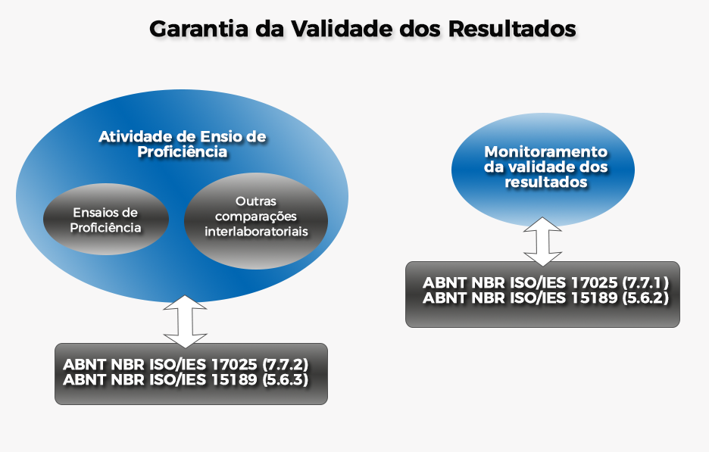
Fonte: NIT-Dicla-026

O laboratório acreditado deve participar em pelo menos uma atividade de Ensaio de Proficiência (EP) relacionada a cada parte significativa do seu escopo de acreditação a cada 4 (quatro) anos. Além disso, a Coordenação Geral de Acreditação - Cgcre pode estabelecer requisitos específicos para uma determinada área de atividade, classe de ensaio, especialidade ou grupo de serviço da calibração sobre a quantidade e frequência mínimas de participação em atividades de EP ou sobre o desempenho do laboratório nessas atividades.
O avaliador deve verificar se o laboratório define e documenta quais são as partes significativas do seu escopo para fins de elaboração do plano de participação em atividades de Ensaio de Proficiência.
Para ler o documento na integra acesse:
http://www.inmetro.gov.br/credenciamento/organismos/doc_organismos.asp?tOrganismo=CalibEnsaios

NIT-Dicla-029
Condução da avaliação de organismos da avaliação de conformidade

A NIT-DICLA-029 é um documento criado pela Divisão de Acreditação de Laboratórios – Dicla. É dela, também, a responsabilidade por sua revisão.
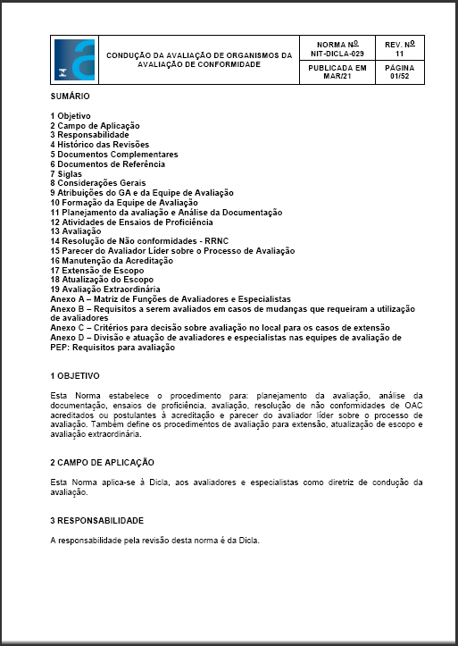
Este documento estabelece o procedimento para: planejamento da avaliação, análise da documentação, ensaios de proficiência, avaliação, resolução de não conformidades de Organismos de Avaliação da Conformidade - OAC acreditados ou postulantes à acreditação e parecer do avaliador líder sobre o processo de avaliação. Também define os procedimentos de avaliação para extensão, atualização de escopo e avaliação extraordinária.
Na lista de Documentos Complementares desta NIT, podem ser encontrados todos os formulários e documentos necessários para a condução do processo de Avaliação.
Ao longo do texto da normativa, estão descritas:
- as Atribuições do Gestor de Acreditação (GA) e da Equipe de Avaliação;
- a Formação da Equipe de Avaliação;
- o Planejamento da avaliação e Análise da Documentação;
- as informações sobre Atividades de Ensaios de Proficiência que o avaliador deve estar atento;
- informações sobre a condução da Avaliação;
- a Resolução de Não conformidades – RRNC;
- o parecer do Avaliador Líder sobre o Processo de Avaliação;
- informações sobre a manutenção da Acreditação,
- informações sobre a extensão e atualização de escopo;
- questões relacionadas à Avaliação Extraordinária.
- O documento possui ainda, quatro anexos que apresentam respectivamente:
- a Matriz de Funções de Avaliadores e Especialistas;
- os requisitos a serem avaliados em casos de mudanças que requeiram a utilização de avaliadores;
- os critérios para decisão sobre avaliação no local para os casos de extensão;
- a divisão e atuação de avaliadores e especialistas nas equipes de avaliação de Provedor de Ensaios de Proficiência -PEP.

Para ler o documento na integra acesse:
http://www.inmetro.gov.br/credenciamento/organismos/doc_organismos.asp?tOrganismo=CalibEnsaios

NIT-Dicla-030
Rastreabilidade metrológica na acreditação de Organismos de Avaliação da Conformidade e no reconhecimento da conformidade aos Princípios das BPL
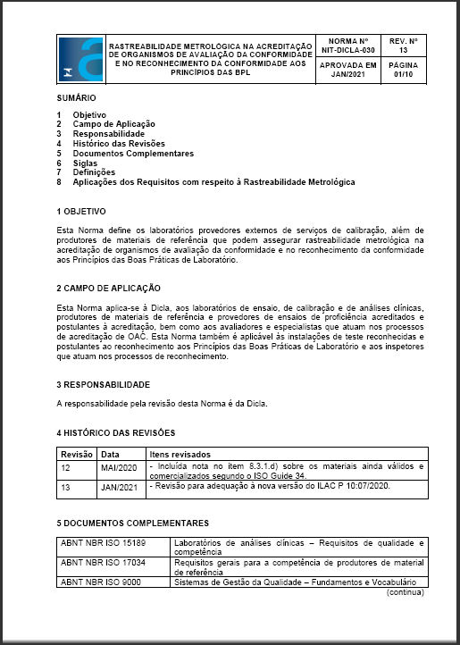
A NIT-Dicla-030 é a norma que define os laboratórios provedores externos de serviços de calibração, além de produtores de materiais de referência que podem assegurar rastreabilidade metrológica na acreditação de organismos de avaliação da conformidade e no reconhecimento da conformidade aos Princípios das Boas Práticas de Laboratório.
Este documento estabelece as aplicações dos requisitos de acreditação e de reconhecimento no que diz respeito à rastreabilidade metrológica para as seguintes normas:

- ABNT NBR ISO/IEC 17025 – Requisitos gerais para competência de laboratórios de ensaio e calibração.
- ABNT NBR ISO 15189 – Laboratórios de análises clínicas – Requisitos de qualidade e competência ABNT NBR ISO 17034 – Requisitos gerais para a competência de produtores de material de referência.
- ABNT NBR ISO/IEC 17043 – Avaliação de conformidade – Requisitos gerais para ensaios de proficiência.
- NIT-Dicla-035 – Princípios das boas práticas de laboratório – BPL.

Este documento estabelece ainda os requisitos para calibração de equipamentos de medição por laboratórios externos, com o uso de materiais de referência para assegurar rastreabilidade metrológica e a política para laboratórios que realizam calibrações internas.
Para ler o documento na integra acesse:
http://www.inmetro.gov.br/credenciamento/organismos/doc_organismos.asp?tOrganismo=CalibEnsaios

NIT-Dicla-031
Regulamento da acreditação de laboratórios, produtores de materiais de referência e provedores de ensaios de proficiência
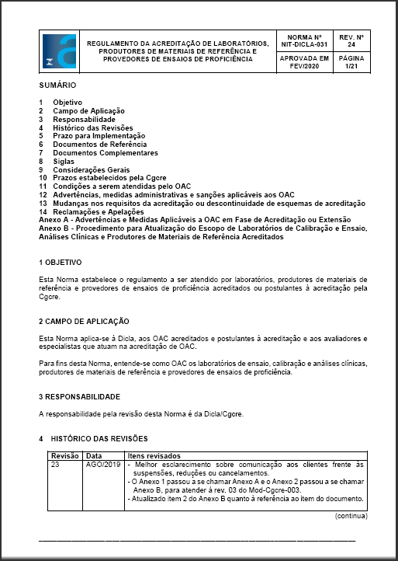
A NIT-Dicla-031 é a norma que estabelece o regulamento a ser atendido por laboratórios, produtores de materiais de referência e provedores de ensaios de proficiência acreditados ou postulantes à acreditação pela Cgcre.
Ela se aplica à Dicla, aos OAC acreditados e postulantes à acreditação e aos avaliadores e especialistas que atuam na acreditação de OAC.
Para fins desta Norma, entende-se como OAC os laboratórios de ensaio, calibração e análises clínicas, produtores de materiais de referência e provedores de ensaios de proficiência.

Ao longo do texto da norma, estão descritas as considerações gerais no que diz respeito:
- aos esquemas de acreditação e os requisitos a serem seguidos para solicitação e manutenção da acreditação pelo OAC;
- os prazos estabelecidos pela Coordenação Geral de Acreditação - Cgcre para os OACs;
- as obrigações legais que o OAC deve atender;
- as notificações de mudanças na acreditação;
- as advertências, medidas administrativas e sanções aplicáveis aos OAC;
- as mudanças nos requisitos da acreditação ou descontinuidade de esquemas de acreditação;
- como realizar reclamações e apelações.

Para ler o documento na integra acesse:
http://www.inmetro.gov.br/credenciamento/organismos/doc_organismos.asp?tOrganismo=CalibEnsaios

DOQ-Cgcre-013
Abordagens para o uso da amostragem na avaliação de organismos de avaliação da conformidade
O DOQ-Cgcre-013 é um documento orientativo que se aplica à Dicla, aos avaliadores e especialistas de laboratórios, Provedor de Ensaio de Proficiência - PEP e Produtor de Material de Referência e PMR.
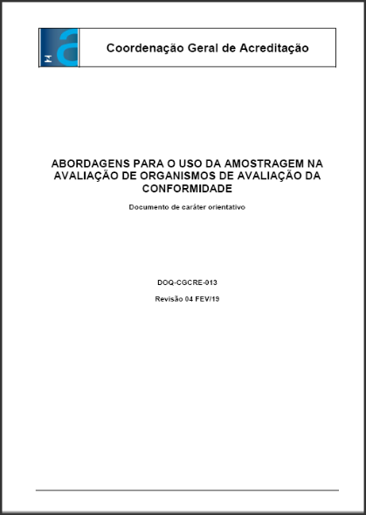
Ele estabelece diretrizes e orientações para selecionar uma amostra representativa das atividades de avaliação da conformidade do escopo da acreditação. Embora não se constitua critério específico para a acreditação de laboratórios, produtores de materiais de referência e provedores de ensaios de proficiência, este documento contém informações relevantes para a elaboração do programa técnico de avaliação inicial, de extensão e de manutenção.
Nas considerações gerais o documento destaca que durante uma avaliação, não é viável nem necessário analisar todos os registros, acompanhar todos os ensaios, exames, calibrações e amostragens, ensaios de homogeneidade e de estabilidade caracterização do material de referência ou preparo de itens de Ensaio de Proficiência - EP, nem entrevistar todas as pessoas sobre sua competência.
Além disso, consta no documento que para obter evidências objetivas, a equipe de avaliação deve coletar amostras de instalações, registros, processos, pessoas e serviços de avaliação da conformidade. Tal amostra deve ser suficiente para que, ao final da avaliação, a equipe de avaliação disponha de dados suficientes para confirmar o grau de adequação do Organismo de Avaliação da Conformidade - OAC aos requisitos de acreditação, bem como para verificar se o OAC possui recursos adequados e suficientes para assegurar a confiança nos serviços a serem acreditados.
Ao longo do texto do documento, o avaliador encontrará mais informações sobre o que deve considerar para selecionar as amostras dos serviços de avaliação da conformidade, amostras de tipos de instalações, amostras de pessoal que influenciam as atividades de avaliação da conformidade e amostra de registros.
Por fim, o DOQ-Cgcre-013 traz alguns exemplos de Amostra Representativa do Escopo nos anexos:
- Anexo A – Metrologia Dimensional
- Anexo B – Metrologia Volumétrica
- Anexo C – Ensaios Elétricos e Eletromagnéticos
- Anexo D – Ensaios de Compatibilidade Eletromagnética
- Anexo E – Metrologia Elétrica
- Anexo F – Critérios para definição da amostra representativa do escopo de calibração - temperatura e umidade

Para ler o documento na integra acesse:
http://www.inmetro.gov.br/credenciamento/organismos/doc_organismos.asp?tOrganismo=AvalLAB

DOQ-Cgcre-087
Orientações gerais sobre os requisitos da ABNT NBR ISO/IEC 17025:2017
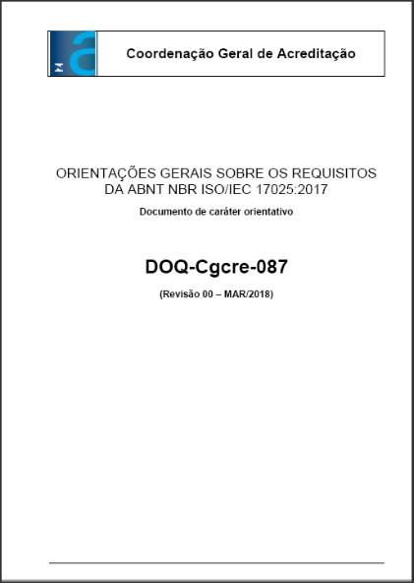
O DOQ-Cgcre-087 se aplica à Cgcre, aos laboratórios acreditados e postulantes à acreditação, pela ABNT NBR ISO/IEC 17025 e aos avaliadores e especialistas que atuam nos processos de acreditação de laboratórios.
Este documento fornece as orientações a respeito dos requisitos da ABNT NBR ISO/IEC 17025:2017, visando facilitar a sua implementação pelos laboratórios de ensaio, calibração e que realizam amostragem associada com ensaio ou calibração subsequente, bem como a sua avaliação pelos avaliadores e especialistas da Cgcre.
O conteúdo do documento faz uma correlação entre os requisitos da ABNT NBR ISO/IEC 17025:2017 e sua versão anterior, a ABNT NBR ISO/IEC 17025:2005, completando com orientações sobre os principais pontos de mudanças e novas exigências da norma.
Para ler o documento na integra acesse:
http://www.inmetro.gov.br/credenciamento/organismos/doc_organismos.asp?tOrganismo=AvalLAB

NIE-Cgcre-009
Uso da marca, do símbolo e de referências à acreditação

A NIE-Cgcre-009 é aplicável à Cgcre, aos Organismos de Avaliação da Conformidade - OAC acreditados e postulantes à acreditação e aos avaliadores e especialistas que atuam nos processos de acreditação. A responsabilidade por sua revisão e cancelamento é da Cgcre.
Ela define requisitos complementares à Portaria Inmetro Nº 274, de 13 de junho de 2014 e ao Catálogo das marcas, dos símbolos, dos selos e das etiquetas do Inmetro que especificam a marca da Cgcre e o símbolo da acreditação, além de regulamentar as respectivas utilizações.
Dentre diversas regras contadas nesta NIE, cabe destacar o tópico 11.1.2.1 de Regras Gerais. Nele, consta que em qualquer menção à condição de acreditado, para qualquer finalidade, o OAC somente poderá utilizar as expressões “Coordenação Geral de Acreditação do Inmetro” ou a sigla “Cgcre”.
Para finalizar, a NIE-Cgcre-009 traz uma relação sobre em quais situações o OAC pode utilizar o símbolo de acreditação, bem como instruções sobre a representação gráfica da marca, no que diz respeito a proporções, fonte, cores e etc.
A norma aborda ainda, as regras para uso das seguintes marcas:
- Acordo Multilateral de Reconhecimento – MLA.
- Fórum Internacional de Acreditação - IAF combinada com os símbolos da acreditação.
- Acordos de Reconhecimento Mútuo – MRA.
- Cooperação Internacional para Acreditação de Laboratórios - ILAC combinada com os símbolos da acreditação.

Para ler o documento na integra acesse:
http://www.inmetro.gov.br/credenciamento/organismos/doc_organismos.asp?tOrganismo=CalibEnsaios

Referências
ASSOCIAÇÃO BRASILEIRA DE NORMAS TÉCNICAS (ABNT). NBR ISO/IEC 17025:2017 Requisitos gerais para competência de laboratórios de ensaio e calibração. Rio de Janeiro, 2017.
NIT-Dicla-012 - Relação Padronizada de Serviços Acreditados para Laboratórios de Calibração.
NIT-Dicla-021 - Expressão da incerteza de medição por laboratórios de calibração.
NIT-Dicla-026 - Requisitos para a participação de laboratórios em atividades de ensaio de proficiência.
NIT-Dicla-029 - Condução da avaliação de organismos da avaliação de conformidade.
NIT-Dicla-030 - Rastreabilidade metrológica na acreditação de Organismos de Avaliação da Conformidade e no reconhecimento da conformidade aos Princípios das BPL.
NIT-Dicla-031- Regulamento da acreditação de laboratórios, produtores de materiais de referência e provedores de ensaios de proficiência.
DOQ-Cgcre-013 - Abordagens para o uso da amostragem na avaliação de organismos de avaliação da conformidade.
DOQ-Cgcre-087 - Orientações gerais sobre os requisitos da ABNT NBR ISO/IEC 17025:2017.
NIE-Cgcre-009 - Uso da marca, do símbolo e de referências à acreditação.

